RIWAYAT HIDUP
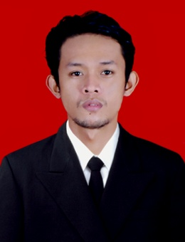
Ermanto, Lahir di barru pada tanggal 26 maret 1990. Merupakan anak pertama dari enam bersaudara, dari pasangan Mashur.S.Pd dan Ernawati. Penulis memulai jenjang pendidikan di SDN 21 pangsid Kab Sidereng Rappang dan tamat pada tahun 2002. Selanjutnya melanjutkan pendidikan di SMP Negeri 1 Pangsid Kab. Sidenreng Rappang dan tamat pada tahun 2005. Dan kemudian melanjutkan pendidikan di SMK Negeri 1 Pangsid Kab Sidenreng Rappang lalu pindah ke SMA PGRI Pangsid dan tamat pada tahun 2008 melalui Ujian Paket C. Atas ridho Allah SWT dan doa restu kedua orang tua sehingga pada tahun 2009, penulis melanjutkan pendidikan di Universitas Negeri Makassar, Fakultas Ilmu Pendidikan, Jurusan Administrasi Pendidikan.

